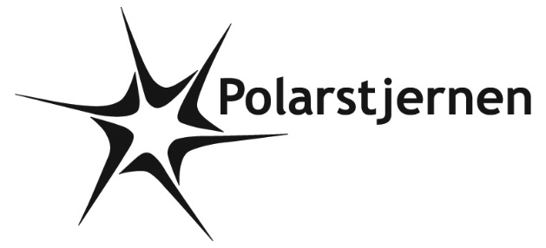
POLARSTJERNENS UDVIKLINGSPLAN FOR 2020-21

I løbet af 2020-21 vil Polarstjernen have fokus på disse punkter. Der ud over laver vi en liste med ”best practice” med punkter, som tidligere har været på udviklingsplanen. De betragtes nu som ”at det er det, vi gør” og fortsætter med.
- Opdatering af hjemmesiden
- Billeder opdateres
- Generel info inklusive forældreinddragelse i gruppens arbejde optimeres
- Tekst opdateres, så hver gren formulerer, hvad de kan og vil. Vi udarbejder en rød tråd for overordnede emner i grenene, og denne inkluderes
- Hjemmesiden gennemgås på efterårets forældremøder
- Det tydeliggøres, hvilke ture er inkluderet i turkontingentet
- ”At tage medansvar i familie og samfund”.
Denne pind i spejderloven arbejdes der specielt med sammen med spejderne. Hver gren arbejder på det niveau, der er muligt for aldersklassen.
Det kan f.eks. være
- Affaldssortering, obs på madspild og andre miljøforbedrende tiltag
- Hjælpe til i aktiviteter for udsatte børn
- ????
- Lederrekruttering og lederudvikling
Et godt ledergrundlag er vigtigt for muligheden for at kunne lave gode aktiviteter med spejderne. Derfor er det vigtigt at have ledere nok, og at de ledere vi har, er glade.
- Alle ledere på et kursus i løbet af det næste år.
- Vi skal være opmærksom på at rekruttere nye ledere hele tiden, og lave reklame på studiesteder mm.
- Fra forælder til leder: der laves flyer, opslag på FB og på hjemmesiden, så forældre kan se, hvordan det er muligt at blive leder
- Vi støtter op om og udvikler de unge ledere/ medhjælpere, så de har lyst til at blive ved
- GL fastlægger intro til nye ledere, så de kan finde rundt i gruppen, hytten, medlemsservice og hjemmeside.
- Der laves et ledereventudvalg, der laver sociale lederevents for at styrke fællesskabet

Disse punkter regner vi for integreret, men vi skal fortsat være meget opmærksomme:
- Vi arbejder på at kunne lægge penge til side hvert år, så tropsspejderne kan komme på udlandstur hvert 4. år
- Vi arbejder i patruljer
- Vi involverer forældre i arbejdet i gruppen (bestyrelse, projektopgaver, enkeltopgaver, vedligehold, rengøring/græsslåning, pengeindtjening)
- Der søges fonde til ”daglige” vigtige materialer som klatreudstyr, større trailer m.m.

